Internationaler Wettstreit auf dem Wasser mit Hilfe der Sonnenenergie – 6. Wildauer Solarbootregatta am 04. September
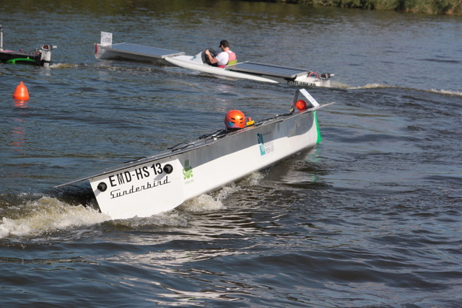
Bildunterschrift: Nach einem Jahr Corona–bedingter Pause starten dieses Jahr am 04. September wieder Boote bei der 6. Wildauer Solarbootregatta mit internationalem Starterfeld auf der Dahme.
Bild: TH Wildau
Subheadline: Onlineveranstaltung Sicherheitsforschung
Teaser:

Bereits zum 6. Mal geht am 04. September 2021 die Wildauer Solarbootregatta an den Start. Auf der Dahme messen sich dann 19 Solarbootteams aus fünf verschiedenen Ländern.
Text:
Wettstreit mit Hilfe der Sonnenengie am Dahmeufer: Am 04. September 2021 startet die mittlerweile 6. Wildauer Solarbootregatta. Seit 2011 treffen sich in Brandenburgregelmäßig Studierende, Schüler/-innen und Privatenthusiast/-innen mit ihren Solarbootteams, um sich im Rahmen des Europäischen Reglements dem sportlichen Wettbewerb zu stellen und ihre Solarboote zu Höchstleistunngen zu bringen.
Die vom Solarbootverein Deutschland e.V. organisierten Veranstaltungen finden hierzu auf dem Werbellinsee sowie dem Finowkanal in Eberswalde statt. Zum sechsten Mal richtet auch die Technische Hochschule Wildau (TH Widlau) unter Leitung von Prof. Jörg Reiff-Stephan (Gründungsmitglied des Solarbootvereins Deutschland e.V., Studiengangssprecher „Automatisierte Energiesysteme“) die Regatta auf der Dahme aus. Unterstützt und mitgetragen werden Organisation und Durchführung durch die „Villa am See Wildau“ und den „Wassersportclub Wildau“ sowie den Studierendenrat der TH Wildau und vielen Helfern aus der Region (Stadt Wildau, DRK, Feuerwehr usw.).
Das internationale Starterfeld bilden Teams aus Deutschland, Ungarn, Polen und Russland. Die TH Wildau startet auch dieses Mal mit mehreren Booten. Auf den Regatten der Vorjahre in Wildau, aber auch national und international, konnte das Boot „SUNcaTcHer“ häufig überzeugen. Die Eigenkonstruktion basiert hauptsächlich auf dem Engagement von Studierenden, die in ihrer Freizeit an neuen und schnelleren Booten basteln. Sie kommen aus unterschiedlichen Studiengängen.
19 Teams aus fünf Ländern
Das Starterfeld der Regatta umfasst drei Kategorien für Boote gemäß dem Reglement der Europäischen Solarboot-Meisterschaft. Neunzehn Teams aus den Hochschulen Deutschlands (Emden, Eberswalde und Wildau), Russlands (Moskau, Nizni Novgorod), Polens (Krakau) und Ungarn (Budapest) sowie Oberstufen- und Jugendzentren wie auch Privatiers werden ihre Boote und Fahrstrategien messen, um die Besten zu ermitteln.
Rennstrecke und Ablauf
Die Regattastrecke befindet sich nur 600 Meter vom Campus der TH Wildau entfernt. In einem Seitenarm der Dahme wartet ein anspruchsvoller Parcours auf die Teams. Zuschauern wird durch die Nähe zur Wettkampfstätte an der „Villa am See“ und vom Ufer ein hervorragender Überblick über die Wettkämpfe garantiert. Und für das leibliche Wohl bei bestem Wetter wird natürlich vor Ort mitgesorgt sein. In den Wettkämpfen werden neben einer Slalom- und Sprintstrecke (je zwei Durchläufe), die am Vormittag gefahren werden, die Paradedistanz von 30 km (30 Runden) am Nachmittag (ab 14 Uhr) absolviert und dann alle Wettkämpfe zu einer Gesamtpunktezahl für die Teams führen.
Eröffnet wird die Regatta um 10 Uhr an der Uferpromenade in Wildau im Hafen der „Villa am See“ von Prof. Ulrike Tippe, Präsidentin der TH Wildau.
Prof. Jörg Reiff-Stephan (Organisationsleiter und Vizepräsident der TH Wildau): „Wir freuen uns nach der Zwangspause 2020 durch Corona dieses Jahr wieder ein tolles und internationales Rennfeld zu haben. Wir freuen uns auf viele Interessierte aus der Region. Unser Dank gilt der ‚Villa am See‘, dem Wassersportclub Wildau e.V., dem Solarbootverein Deutschland e.V. der KW-Development GmbH sowie der Stadt Wildau, der TH Wildau und dem Sudierendenrat der TH Wildau, die uns dabei unterstützten.
Hintergrund Solarbootregatten in Deutschland
Tschernobyl im April 1986: Eine bis dahin nie stattgefundene Umweltkatastrophe, verursacht durch den Menschen, bewegte Viele zum Umdenken und Neuorientieren. An der Max-Beckmann-Oberschule in Berlin kam Chemie- und Physiklehrer Norbert Wilms zum Schluss, dass Erneuerbare Energien im Unterricht und in unser aller Leben Einzug halten müssten. Schnell war die Idee geboren – nicht weit weg gelegen vom Tegler See – Solarboote zu bauen, um mit den Schülern die Theorie in eine spannende Praxis umzusetzen. Die Geburtsstunde der Solarbootrennen rückte näher und am 3. September 1988 war es dann soweit: Die erste Solarbootregatta – wahrscheinlich weltweit – fand statt und erste Neugierige nahmen die Fahrt über die Jahre auf. Die einstmals Berlin-Hamburger Veranstaltung wuchs schnell zu einem international angesehenen Event, das jährlich mehr Boote und Interessierte an die Sportstätten im In- und Ausland lockte.

Ansprechperson Forschungsgruppe Sichere Objektidentität:
Prof. Dr.-Ing. Jörg Reiff-Stephan
Regattaleitung und Organisation
TH Wildau
Hochschulring 1, 15745 Wildau
Tel.: +49 (0)171-9764862
E-Mail: jrs @th-wildau.de
Ansprechpersonen Externe Kommunikation TH Wildau:
Mike Lange / Mareike Rammelt
TH Wildau
Hochschulring 1, 15745 Wildau
Tel. +49 (0)3375 508 211 / -669
E-Mail: presse@th-wildau.de

